Secretaria da Fazenda do Estado do Tocantins

Centro Interamericano de Administrações Tributárias

Plano de Teste da Ordem de Serviço

**PROCESSO: Arrecadação**

**SIGLA DO PROCESSO: ARR**

**COMPONENTE: DARE-e**

**OS: 4797**

**Título da OS: Produto Arrecadação - Subproduto DARE-e**

02/06/2016

Histórico de Revisões

|  |  |  |
| --- | --- | --- |
| **Data** | **Descrição** | **Autor** |
| 30/05/2016 | Elaboração do Plano de Teste | Wellington P. Bastos |
|  |  |  |
|  |  |  |
|  |  |  |

Índice

1. Objetivo do Teste 4

2. Estratégias e Ferramentas de Testes 4

3. Escopo do Plano de Teste 4

4. Estimativa de Esforço para Execução deste Testes 4

5. Relação de Casos de Testes por Casos de Usos 5

5.1. ARRUC0210 - Gerar DARE-e 5

5.1.1 Diagrama Mapa Mental do Plano de Teste 5

5.1.2 Relação dos Casos de Teste 5

5.2. ARRUC0240 - Processar Barra DARE 9

5.2.1 Diagrama Mapa Mental do Plano de Teste 9

5.2.2 Relação dos Casos de Teste 9

5.3. ARRUC0250 - Enviar e-mail DARE 9

5.3.1 Diagrama Mapa Mental do Plano de Teste 9

5.3.2 Relação dos Casos de Teste 9

5.4. ARRUC0260 - Imprimir DARE 10

5.4.1 Diagrama Mapa Mental do Plano de Teste 10

5.4.2 Relação dos Casos de Teste 10

6. Considerações Especiais 10

Plano de Teste da Ordem de Serviço

# Objetivo do Teste

O objetivo dos testes é verificar a adequação, o processamento e a recuperação de dados e a implementação adequada das regras de negócios. Os testes baseiam-se em técnicas de caixa preta, ou seja, verificar o aplicativo interagindo com o ator por meio de uma interface de usuário e analisar a saída.

# Estratégias e Ferramentas de Testes

Assegurar a navegação correta do aplicativo, além da entrada, processamento e saída.

Devemos executar cada caso de uso, fluxo ou função, utilizando dados válidos e inválidos para verificar os seguintes itens:

* Os resultados esperados ocorrerão quando forem usados dados válidos;
* As mensagens de erro/aviso apropriadas sejam informadas quando dados inválidos forem utilizados.

Cada regra de negócio será adequadamente aplicada.

Os casos de testes com os roteiros de testes e as massas de testes estão especificadas no Testlink (<http://www.wpbastos.com/testlink)>. As execuções dos testes devem ser atualizadas dentro do Testlink, evidenciando o sucesso de cada caso de teste.

Quando os testes forem executados por uma equipe do CIAT ou da SEFAZ, deve ser evidenciado também os casos de testes com erros e aberto uma bug dentro do Mantis (<http://www.wpbastos.com/mantis)> para que a fábrica possa corrigir o defeito.

# Escopo do Plano de Teste

|  |  |
| --- | --- |
| **Caso de Uso** | **Nome do Casos de Uso** |
| ARRUC0210 | Gerar DARE-e |
| ARRUC0240 | Processar Barra Dare |
| ARRUC0250 | Enviar Email Dare |
| ARRUC0260 | Imprimir Dare |

# Estimativa de Esforço para Execução deste Testes

Para as validações de domínios, ou seja, validar se o campo aceita somente o que é esperado, calcula-se 2 minutos para a execução. Para os casos de testes simples calcula-se 5 minutos para a execução, médios 10 minutos e complexos 15 minutos.

|  |  |
| --- | --- |
| **Caso de Uso** | **Tempo de execução do ciclo** |
| ARRUC0210 - Gerar DARE-e | 50 minutos |
| ARRUC0240 - Processar Barra DARE | 0 minuto |
| ARRUC0250 - Enviar Email DARE | 0 minuto |
| ARRUC0260 - Imprimir DARE | 0 minuto |
| **TOTAL** | **50 minutos (0h50min)** |

# Relação de Casos de Testes por Casos de Usos

Apesar de serem 4 casos de uso, é apenas um processo, então todos os casos de testes estão vinculados apenas à um caso de uso.

## ARRUC0210 - Gerar DARE-e

## Diagrama Mapa Mental do Plano de Teste

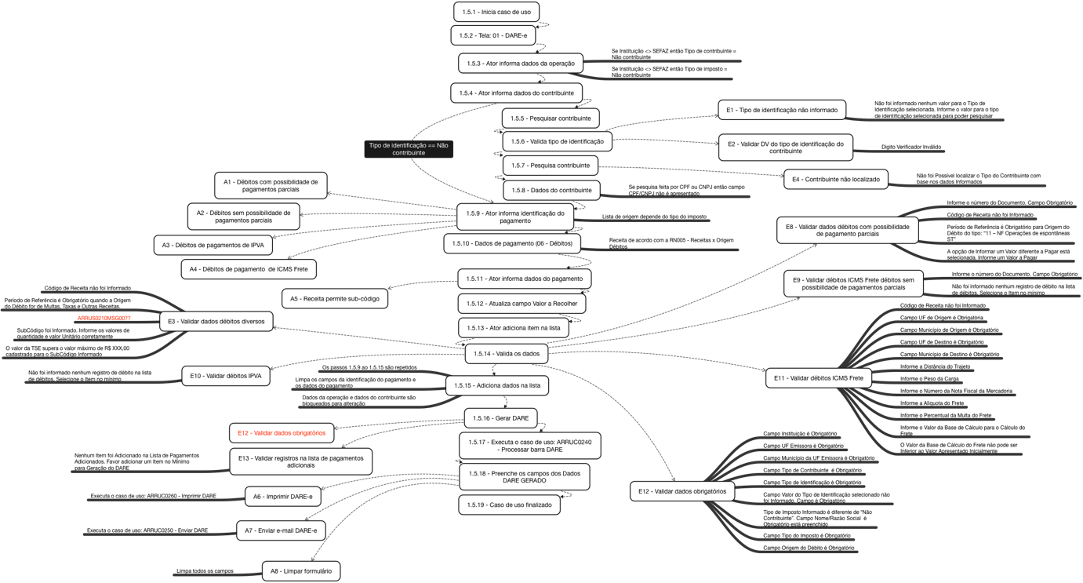

## Relação dos Casos de Teste

|  |  |  |
| --- | --- | --- |
| Domínios - Geral | Nosso número | 289 [Versão 1] |
| Domínios - Geral | Data e hora da geração | 290 [Versão 1] |
| Domínios - Geral | Instituição | 291 [Versão 1] |
| Domínios - Geral | UF Emissora | 292 [Versão 1] |
| Domínios - Geral | Município | 293 [Versão 1] |
| Domínios - Geral | Tipo contribuinte | 294 [Versão 1] |
| Domínios - Geral | Tipo identificação | 295 [Versão 1] |
| Domínios - Geral | [Identificação usada para pesquisa] | 296 [Versão 1] |
| Domínios - Geral | CPF/CNPJ | 297 [Versão 1] |
| Domínios - Geral | Nome/Razão social | 298 [Versão 1] |
| Domínios - Geral | Tipo do imposto | 299 [Versão 1] |
| Domínios - Geral | Origem débito | 300 [Versão 1] |
| Domínios - Parcial | Documento | 301 [Versão 1] |
| Domínios - Parcial | Receita | 302 [Versão 1] |
| Domínios - Parcial | Período/Ano referência | 303 [Versão 1] |
| Domínios - Parcial | Valor imposto | 304 [Versão 1] |
| Domínios - Parcial | Valor atlz. Monetária | 305 [Versão 1] |
| Domínios - Parcial | Valor multa | 306 [Versão 1] |
| Domínios - Parcial | Valor redução multa | 307 [Versão 1] |
| Domínios - Parcial | Valor juros | 308 [Versão 1] |
| Domínios - Parcial | Valor redução juros | 309 [Versão 1] |
| Domínios - Parcial | Deseja informar um valor diferente para pagar | 310 [Versão 1] |
| Domínios - Parcial | Valor a pagar | 311 [Versão 1] |
| Domínios - Parcial | Valor a recolher | 312 [Versão 1] |
| Domínios - Parcial | Informações complementares | 313 [Versão 1] |
| Domínios - S Parcial | Documento | 314 [Versão 1] |
| Domínios - S Parcial | Total a recolher | 315 [Versão 1] |
| Domínios - S Parcial | Informações complementares | 316 [Versão 1] |
| Domínios - IPVA | Ano de referência inicial | 317 [Versão 1] |
| Domínios - IPVA | Ano de referência final | 318 [Versão 1] |
| Domínios - IPVA | Total a recolher | 319 [Versão 1] |
| Domínios - IPVA | Informações complementares | 320 [Versão 1] |
| Domínios - ICMS | Receita | 321 [Versão 1] |
| Domínios - ICMS | UF Origem | 322 [Versão 1] |
| Domínios - ICMS | UF Destino | 323 [Versão 1] |
| Domínios - ICMS | Distância | 324 [Versão 1] |
| Domínios - ICMS | Peso | 325 [Versão 1] |
| Domínios - ICMS | Nota fiscal | 326 [Versão 1] |
| Domínios - ICMS | Alíquota | 327 [Versão 1] |
| Domínios - ICMS | Multa (%) | 328 [Versão 1] |
| Domínios - ICMS | Valor BC | 329 [Versão 1] |
| Domínios - ICMS | Valor imposto | 330 [Versão 1] |
| Domínios - ICMS | Valor multa | 331 [Versão 1] |
| Domínios - ICMS | Valor total frete | 332 [Versão 1] |
| Domínios - ICMS | Informações complementares | 333 [Versão 1] |
| Domínios - Diversos | Documento | 334 [Versão 1] |
| Domínios - Diversos | Receita | 335 [Versão 1] |
| Domínios - Diversos | Sub. Código | 336 [Versão 1] |
| Domínios - Diversos | Qtd. TSE | 337 [Versão 1] |
| Domínios - Diversos | Valor unitário TSE | 338 [Versão 1] |
| Domínios - Diversos | Valor TSE | 339 [Versão 1] |
| Domínios - Diversos | Período referência | 340 [Versão 1] |
| Domínios - Diversos | Valor imposto | 341 [Versão 1] |
| Domínios - Diversos | Valor multa | 342 [Versão 1] |
| Domínios - Diversos | Valor juros | 343 [Versão 1] |
| Domínios - Diversos | Total a recolher | 344 [Versão 1] |
| Domínios - Diversos | Informações complementares | 345 [Versão 1] |
| Fluxo básico | Gerar DARE para instituição SEFAZ - Débitos diversos | 346 [Versão 1] |
| Fluxo básico | Gerar DARE para instituição diferente de SEFAZ - Débitos diversos | 347 [Versão 1] |
| Fluxo básico | (1.5.5) - Pesquisar contribuinte | 361 [Versão 1] |
| Fluxos alternativos | A1 - Gerar DARE para instituição SEFAZ - Pagamentos parciais | 348 [Versão 1] |
| Fluxos alternativos | A1 - Gerar DARE para instituição diferente de SEFAZ - Pagamentos parciais | 349 [Versão 1] |
| Fluxos alternativos | A2 - Gerar DARE para instituição SEFAZ - Sem pagamentos parciais | 350 [Versão 1] |
| Fluxos alternativos | A2 - Gerar DARE para instituição diferente de SEFAZ - Sem pagamentos parciais | 351 [Versão 1] |
| Fluxos alternativos | A3 - Gerar DARE para instituição SEFAZ - Pagamento de IPVA | 352 [Versão 1] |
| Fluxos alternativos | A3 - Gerar DARE para instituição diferente de SEFAZ - Pagamento de IPVA | 353 [Versão 1] |
| Fluxos alternativos | A4 - Gerar DARE para instituição SEFAZ - ICMS Frete | 354 [Versão 1] |
| Fluxos alternativos | A4 - Gerar DARE para instituição diferente de SEFAZ - ICMS Frete | 355 [Versão 1] |
| Fluxos alternativos | A5 - Gerar DARE para instituição SEFAZ - Sub código | 356 [Versão 1] |
| Fluxos alternativos | A5 - Gerar DARE para instituição diferente de SEFAZ - Sub código | 357 [Versão 1] |
| Fluxos alternativos | A6 - Imprimir DATE | 358 [Versão 1] |
| Fluxos alternativos | A7 - Enviar DATE pelo e-mail | 359 [Versão 1] |
| Fluxos alternativos | A8 - Limpar formulário | 360 [Versão 1] |
| Fluxos alternativos | A1 (1.6.1.3) - Pesquisar documento - Pagamento parciais | 362 [Versão 1] |
| Fluxos alternativos | A2 (1.6.2.3) - Pesquisar documento - Sem pagamentos parciais | 363 [Versão 1] |
| Fluxos alternativos | A3 (1.6.3.3) - Pesquisar registros de débitos de IPVA | 364 [Versão 1] |
| Fluxos de exceção | E1 - Pesquisar contribuinte sem informar o tipo de identificação | 365 [Versão 1] |
| Fluxos de exceção | E2 - DV Inválido na pesquisa do contribuinte | 366 [Versão 1] |
| Fluxos de exceção | E4 - Contribuinte não localizado | 367 [Versão 1] |
| Fluxos de exceção | E3 - Código de receita não informado | 368 [Versão 1] |
| Fluxos de exceção | E3 - Período de referência não informado | 369 [Versão 1] |
| Fluxos de exceção | E3 - Sub código não informado | 370 [Versão 1] |
| Fluxos de exceção | E3 - Valor TSE supera o valor máximo | 371 [Versão 1] |
| Fluxos de exceção | E10 - Sem registro na lista de débitos | 372 [Versão 1] |
| Fluxos de exceção | E8 - Documento não informado | 373 [Versão 1] |
| Fluxos de exceção | E8 - Código da receita não informado | 374 [Versão 1] |
| Fluxos de exceção | E8 - Período de referência não informado quando tipo de imposto igual a 11 | 375 [Versão 1] |
| Fluxos de exceção | E8 - Valor a pagar não informado quando valor diferente a pagar selecionado | 376 [Versão 1] |
| Fluxos de exceção | E9 - Documento não informado | 377 [Versão 1] |
| Fluxos de exceção | E9 - Sem registro na lisa de débitos | 378 [Versão 1] |
| Fluxos de exceção | E11 - Receita não informada | 379 [Versão 1] |
| Fluxos de exceção | E11 - UF origem não informado | 380 [Versão 1] |
| Fluxos de exceção | E11 - Município origem não informado | 381 [Versão 1] |
| Fluxos de exceção | E11 - UF destino não informado | 382 [Versão 1] |
| Fluxos de exceção | E11 - Município destino não informado | 383 [Versão 1] |
| Fluxos de exceção | E11 - Distância do trajeto não informada | 384 [Versão 1] |
| Fluxos de exceção | E11 - Peso da carga não informado | 385 [Versão 1] |
| Fluxos de exceção | E11 - Número da nota não informado | 386 [Versão 1] |
| Fluxos de exceção | E11 - Alíquota do frete não informado | 387 [Versão 1] |
| Fluxos de exceção | E11 - Percentual da multa não informado | 388 [Versão 1] |
| Fluxos de exceção | E11 - Valor base não informado | 3889 [Versão 1] |
| Fluxos de exceção | E11 - Valor base não pode ser inferior ao valor apresentado | 390 [Versão 1] |
| Fluxos de exceção | E12 - Instituição não informada | 391 [Versão 1] |
| Fluxos de exceção | E12 - UF emissora não informada | 392 [Versão 1] |
| Fluxos de exceção | E12 - Município emissor não informado | 393 [Versão 1] |
| Fluxos de exceção | E12 - Tipo de contribuinte não informado | 394 [Versão 1] |
| Fluxos de exceção | E12 - Tipo de identificação não informado | 395 [Versão 1] |
| Fluxos de exceção | E12 - Valor do tipo de identificação não informado | 396 [Versão 1] |
| Fluxos de exceção | E12 - Nome/Razão social não informado quando tipo de imposto diferente de não contribuinte | 397 [Versão 1] |
| Fluxos de exceção | E12 - Tipo de imposto não informado | 398 [Versão 1] |
| Fluxos de exceção | E12 - Origem de débito não informado | 399 [Versão 1] |
| Fluxos de exceção | E13 - Sem item na lista de pagamentos | 400 [Versão 1] |
| Fluxos de exceção | E5 - Documento não localizado | 401 [Versão 1] |
| Fluxos de exceção | E6 - Ano referência inicial e final não informado | 402 [Versão 1] |
| Fluxos de exceção | E6 - Ano de referência final menor que o inicial | 403 [Versão 1] |
| Fluxos de exceção | E7 - Pesquisa sem registro de débitos | 404 [Versão 1] |

## ARRUC0240 - Processar Barra DARE

## Diagrama Mapa Mental do Plano de Teste

Não se aplica.

## Relação dos Casos de Teste

Não se aplica.

## ARRUC0250 - Enviar e-mail DARE

## Diagrama Mapa Mental do Plano de Teste

Não se aplica.

## Relação dos Casos de Teste

Não se aplica.

## ARRUC0260 - Imprimir DARE

## Diagrama Mapa Mental do Plano de Teste

Não se aplica.

## Relação dos Casos de Teste

Não se aplica.

# Considerações Especiais

Sem considerações especiais.